5° et 3° Chapitre l’homme exploite une ressource naturelle
Le BOIS

I la SYLVICULTURE, UNE CULTURE ANCREE DANS LE PAYSAGE
Activité 1a : Etude d’un paysage
Images googleearth
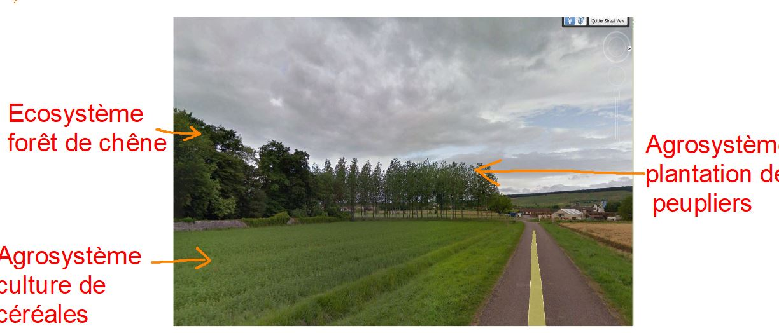

Activité 1b : Un paysage lié à l’histoire
Travail à faire sur « Géoportail »
- Place les légendes suivantes sur la photographie ci-dessous : village, forêt, champs, route
- Repasse au stylo rouge les contours de la forêt. Que constates-tu ?
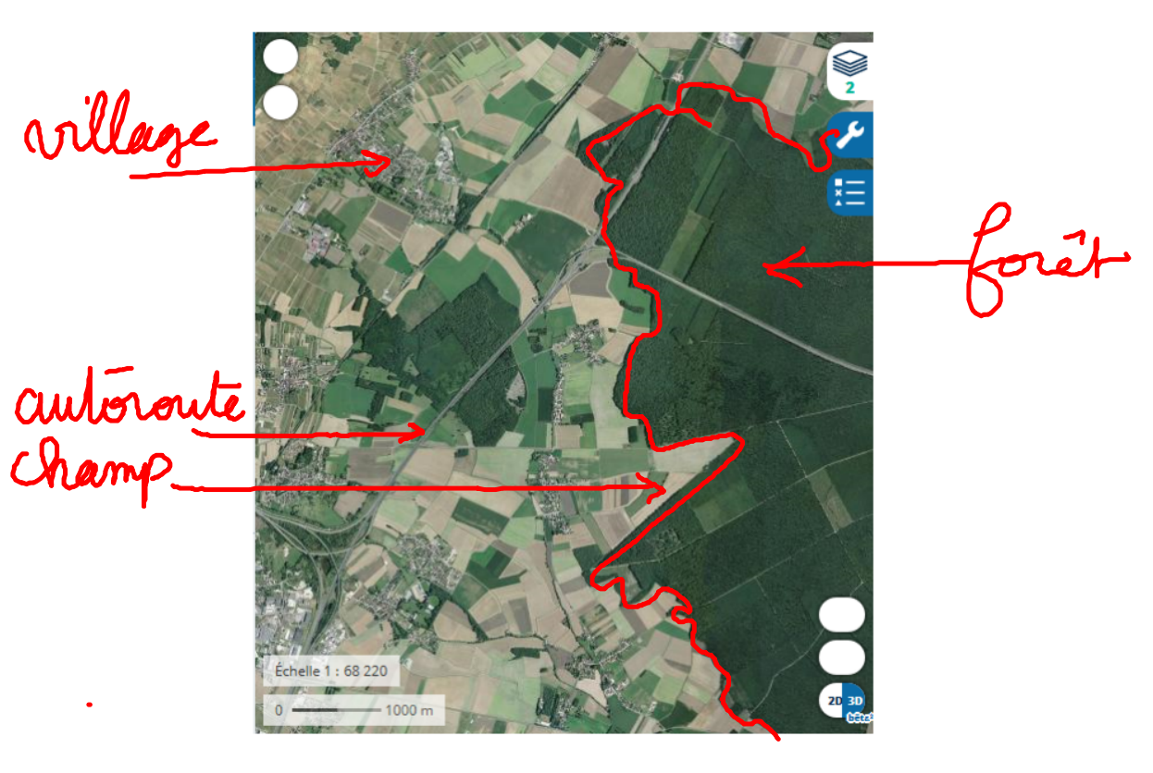

Je constate que les bords de la forêt ne semblent pas naturels : ils sont parfois anguleux.

- Sur l’image vue du ciel, pourquoi à l’emplacement de la photographie de l’activité 1a, n’observe-t-on seulement qu’une portion de forêt et non une forêt entière ?
L’Homme a défriché pour créer ses champs et ses villages.

- Vérifie ta réponse à l’aide de Géoportail en allant observer la forêt autour de quelques grandes et petites villes de ton choix puis complète les deux phrases suivantes.
On constate que chaque ville a défriché autour d’elle.
On en déduit que l’Homme en défrichant la forêt pour ses besoins (maison, outils, bateaux, chauffage), modifie les paysages.

Activité 1d : Un paysage pas seulement français
A l’aide de Google maps, cherche dans d’autres pays (Weinan en Chine, Tallaookal en Inde, Dallas au Texas, Para au Brésil…) si la forêt est également « morcelée » (grignotée) comme en France.

On constate que quelle que soit la région du monde, l’Homme défriche.

On en déduit que l’Homme exploite les ressources en bois pour ses besoins et que s’il veut continuer à se développer il va devoir faire attention à celles-ci.

II l’homme essaie de réduire son impact sur l’environnement
Activité 2a : L’Homme revient à des techniques plus respectueuses de l’environnement
: Le débardage à l’ancienne
Questions :
- Qu’est-ce que le débardage ?
C’est l’évacuation de la forêt des troncs d’arbres coupés.
- Quel avantage direct présente le débardage à l’ancienne ?
Le débardage à l’ancienne permet de préserver les sols et donc les fourmilières. De plus il n’est pas polluant !!!!
- Quel avantage indirect présente le débardage à l’ancienne ?
La protection des sols liée au débardage à l’ancienne permet de maintenir les chaînes alimentaires et donc la biodiversité.

Activité 2 b : L’Homme consomme intelligemment : brique en carton ou bouteille plastique ?
Le carton des briques alimentaires provient de forêts gérées durablement. Il faut un arbre pour faire 1500 briques. Les énergies renouvelables représentent 90% de l’énergie utilisée par les usines de production de carton. La brique est facile à ranger. On la jette dans la poubelle de tri sélectif en l’aplatissant. La brique est un emballage léger. Dans la brique tout est recyclable :
- L’aluminium et le plastique donneront du mobilier urbain
- Le carton donnera du papier toilette par exemple.


